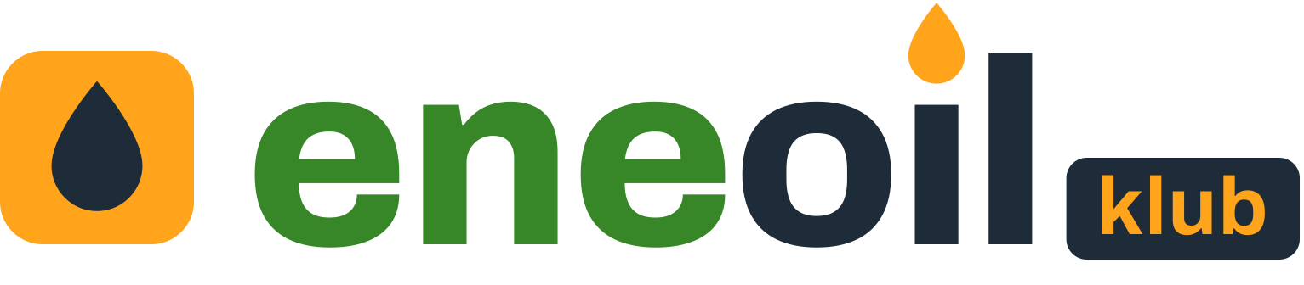
SOLUTION DESIGN
Věrnostní program EneOil Klub
Loyalty engine v Sales Cloudu · členský portál v Experience Cloudu · manažerský report jako Claude artifact

O dokumentu
Projekt | AI Hackathon 2026 · varianta 2 · tým 2A
Klient (fiktivní) | EneOil a.s. (v zadání „EnePumpa“), 120 čerpacích stanic v ČR
Verze / datum | 1.0 · 6. 11. 2026
Stav | Návrh pro checkpoint s garantem (10:45)
Garant | Lukáš Vavřín
Zdroje | Zadání hackathonu, SolutionDesign.md, brand kit EneOil, analýza LOYALTY_PROGRAM.md
Obsah
01 Shrnutí
02 Rozsah
03 Role a persony
04 Architektura řešení
05 Datový model
06 Obchodní pravidla a výpočet bodů
07 Odměny a vouchery
08 Členský portál
09 Back-office
10 Manažerský report
11 Bezpečnost a oprávnění
12 Nefunkční požadavky
13 Brand a komunikace
14 Testování
15 Plán implementace
16 Přijatá rozhodnutí
17 Otevřené body

1. Shrnutí
EneOil spouští věrnostní program EneOil Klub, aby se zákazníci vraceli. Velká loyalty platforma se při velikosti firmy nevyplatí (Salesforce Loyalty Management od cca 20 000 USD měsíčně za org), proto program stavíme na stávajícím Sales Cloudu bez Loyalty Management package.
- Člen sbírá body za tankování, nákupy na pokladně, kampaně a aktivity v portálu a utrácí je za vouchery partnera EneServis.
- Loyalty manažer spravuje členy, kampaně a katalog odměn konfigurací, bez vývojáře.
- Vedení řídí program podle manažerského reportu napojeného na Salesforce.

# | Komponenta | Platforma | Uživatel
01 | Loyalty engine a back-office | Sales Cloud (vlastní objekty + Apex) | Loyalty manažer, Operátor EneServis
02 | Členský portál (mobile-first) | Experience Cloud, Customer Community | Člen Klubu
03 | Manažerský report | Claude artifact napojený na Salesforce | Petra Králová, Head of Loyalty

2. Rozsah
Priorita: MUST = zadání hackathonu, SHOULD = doporučeno z trhu s nízkou pracností, COULD = bonus, WON'T = roadmapa fáze 2.
Epik | Obsah | Priorita
E1 Členství a identita | Registrace v portálu, přihlášení, číslo člena; digitální karta s QR (SHOULD) | MUST
E2 Transakce a výpočet bodů | CSV import a ruční zadání, validace, idempotence, rozpis bodů; storno (COULD) | MUST
E3 Kampaně | Konfigurace kampaní, vyhodnocení při transakci, akce v portálu; klonování (SHOULD) | MUST
E4 Body za aktivity | Dokončení profilu +100, marketingový souhlas +50 (jednorázově) | MUST
E5 Bodový účet | Neměnné pohyby bodů, zůstatek, historie v portálu | MUST
E6 Odměny a vouchery | Katalog, uplatnění, kód voucheru, e-mail, moje vouchery; ověření v servisu (SHOULD) | MUST
E7 Portál – rámec | Navigace, přehled (dashboard), brand | MUST
E8 Back-office | Lightning App, karta člena, katalog, role; ruční úprava bodů (SHOULD) | MUST
E9 Manažerský report | KPI programu, rozpočet voucherů, míra čerpání, účinnost kampaní | MUST
E10 Bonusy | Voucher jako PDF, expirace bodů, úrovně Okreska / Dálnice | COULD
E11 Roadmapa | Káva za body, mise, doporučení přátel, wallet karta, integrace pokladen | WON'T
Mimo rozsah: integrace pokladen (simulujeme importem), položky transakce a produktový katalog, Loyalty Management package, nativní mobilní aplikace, data o prodejích mimo Klub (report neměří dopad na tržby), platby, další partneři.

3. Role a persony
Role | Kanál | Potřeba
Člen Klubu | Portál (mobil) | Zůstatek a historie, akce, rychle získat voucher, karta po ruce
Návštěvník | Portál | Jednoduchá registrace bez zbytečných údajů
Loyalty manažer | Sales Cloud | Členové, kampaně, katalog, import transakcí, reklamace bodů
Operátor EneServis | Sales Cloud (interní uživatel) | Ověřit nadiktovaný kód a označit voucher jako uplatněný
Petra Králová, Head of Loyalty | Claude artifact | Vývoj programu, rozpočet voucherů, odpovědi pro CFO a marketing
Systém (simulace POS) | CSV / konzole | Zpracovat transakci a připsat body právě jednou

4. Architektura řešení
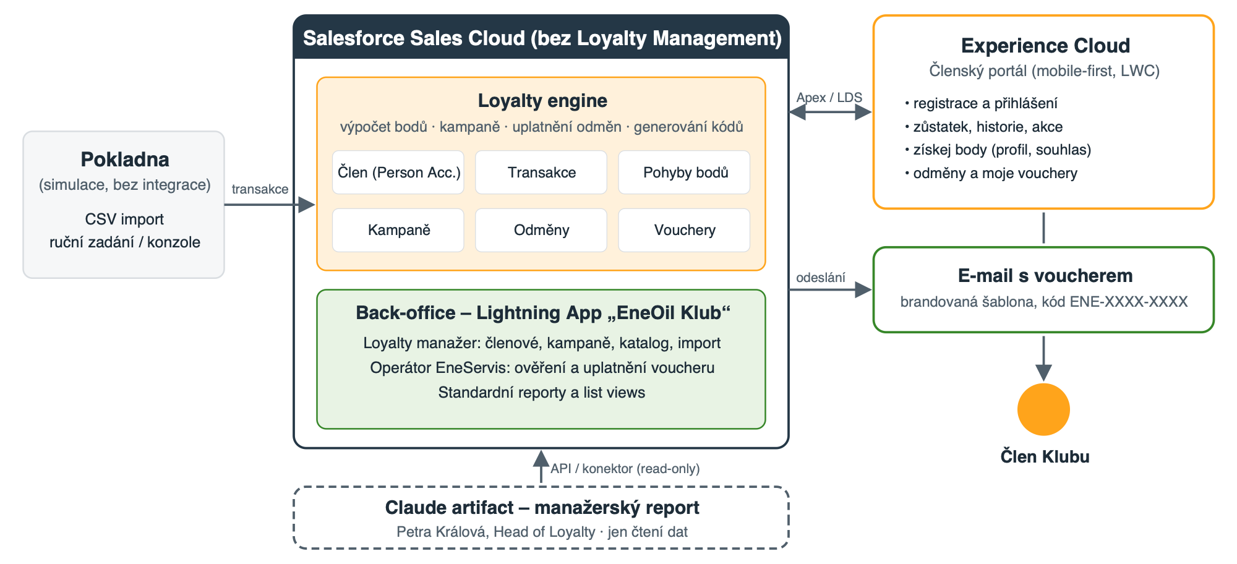
Obr. 1 – Komponenty řešení a toky dat

Klíčová architektonická rozhodnutí
- Čistý Salesforce bez Loyalty Management – vlastní zjednodušený datový model inspirovaný standardním LM modelem (Transaction Journal → Ledger → Voucher).
- Člen = Person Account. Person Account má skrytý Contact (PersonContactId), na který se váže portálový uživatel. Self-registrace vytvoří Person Account + User.
- Licence Customer Community pro členy. Partner EneServis je Business Account bez přístupu do portálu (Partner Community nelze s Person Account).
- Výpočty jen na serveru (Apex, bulk-safe), stejná logika pro import i ruční zadání. Návrh: trigger-actions-framework ze šablony repozitáře (viz OP-07).
- Konfigurace místo kódu – kampaně a odměny jako záznamy, sazby a parametry v Custom Metadata (Loyalty_Settings__mdt).
- Neměnný bodový účet – každá změna zůstatku je pohyb bodů; zůstatek je roll-up na členovi.

5. Datový model
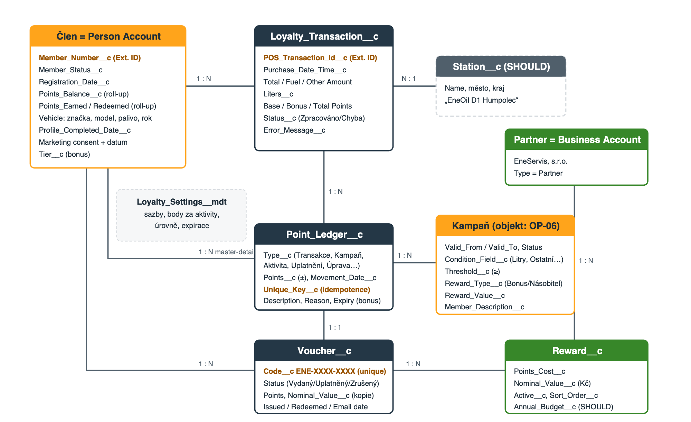
Obr. 2 – Datový model (návrh API názvů)
Objekt | Typ | Účel a klíčová pravidla
Člen | Person Account | Member_Number__c (External ID, unikátní, neměnné) = číslo karty pro párování transakcí. Stav (Aktivní / Blokovaný / Zrušený), zůstatek a součty jako roll-up z pohybů, údaje o vozidle, souhlasy s datem udělení a odvolání.
Loyalty_Transaction__c | Custom | Jeden nákup z pokladny. POS_Transaction_Id__c (External ID) zajišťuje idempotenci. Částky, litry, rozpis bodů, stav zpracování a chybová zpráva. Bez položek.
Point_Ledger__c | Custom, master-detail na člena | Neměnný pohyb bodů (+/−): Transakce, Kampaň, Aktivita, Uplatnění, Ruční úprava, Storno, Expirace. Unique_Key__c hlídá jednorázovost (např. člen + aktivita, transakce + kampaň).
Kampaň | Std Campaign nebo custom (OP-06) | Platnost od–do, stav, jedna podmínka (veličina + ≥ + práh), typ odměny (pevný bonus / násobitel základu), hodnota, text pro člena.
Reward__c | Custom | Položka katalogu: partner, cena v bodech, nominální hodnota v Kč (pro rozpočet), aktivní, pořadí.
Voucher__c | Custom | Kód ENE-XXXX-XXXX (unikátní), stav Vydaný / Uplatněný / Zrušený, body a nominální hodnota (kopie při vydání), datumy vydání, uplatnění a odeslání e-mailu.
Partner | Business Account | EneServis, s.r.o., Type = Partner.
Station__c | Custom (SHOULD) | Stanice („EneOil D1 Humpolec“) pro reporty podle míst.
Loyalty_Settings__mdt | Custom Metadata | Sazby (1 bod / l, 20 Kč / bod), body za aktivity, parametry úrovní a expirace.

6. Obchodní pravidla a výpočet bodů

6.1 Transakce
- Z pokladny přichází jedna transakce na nákup: celková částka, palivo Kč, litry, ostatní Kč + ID transakce, datum a čas, číslo člena, stanice.
- Validace: hodnoty ≥ 0, celkem > 0, palivo + ostatní = celkem (na haléře), palivo > 0 ⇔ litry > 0. Nevalidní transakce → stav Chyba, žádné body.
- Importují se jen transakce členů; neznámé nebo blokované číslo člena → Chyba.
- Idempotence: stejné POS ID se zpracuje právě jednou (opakovaný import nic nepřipíše).

6.2 Základní body a kampaně
- Palivo: floor(litry) · Ostatní: floor(ostatní Kč / 20) · základní body = součet. Výpočet v Decimal, nikdy float.
- Kampaně platí automaticky pro všechny členy; o platnosti rozhoduje datum nákupu, ne čas importu. Změna kampaně se nepromítá zpětně.
- Pevný bonus: +hodnota. Násobitel: floor(základ × koeficient) − základ. Násobitel se počítá jen ze základních bodů, kampaně se sčítají, každá max. 1× na transakci.
Kampaň | Podmínka | Odměna
Natankuj plnou | litry ≥ 40 | +50 bodů
Zastávka na cestě | ostatní Kč ≥ 150 | základní body × 1,1, zaokrouhleno dolů

6.3 Aktivity v portálu a bodový účet
- Dokončení profilu (značka, model, druh paliva, rok výroby) +100 bodů jednou; marketingový souhlas +50 bodů jednou. Odvolání souhlasu body neodebírá, opětovné udělení nepřipíše.
- Pohyby bodů se nemažou ani needitují; oprava = nový opravný pohyb. Zůstatek nikdy neklesne pod 0. Datum pohybu = datum nákupu (správné trendy v reportu).

6.4 Klíčové procesy
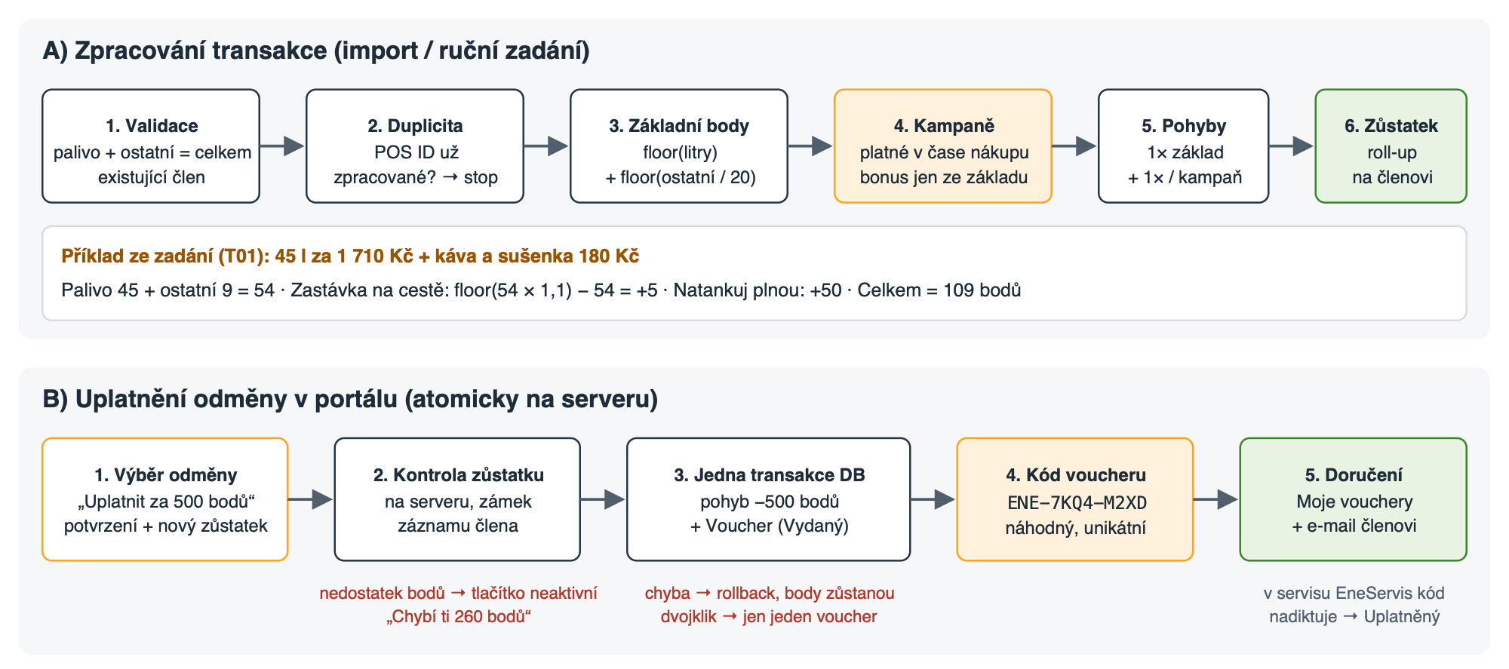
Obr. 3 – Zpracování transakce a uplatnění odměny

7. Odměny a vouchery
Odměna (EneServis) | Cena | Nominální hodnota
Sleva 200 Kč na přezutí | 500 bodů | 200 Kč
Sleva 500 Kč na servis | 1 200 bodů | 500 Kč
Servisní prohlídka zdarma | 5 000 bodů | návrh 2 000 Kč (OP-09)

- Bez dostatečného zůstatku nelze uplatnit (kontrola na serveru). Body se odečtou okamžitě.
- Atomicita: odečtení bodů a vytvoření voucheru proběhne celé, nebo vůbec; dvojklik nevytvoří dva vouchery.
- Kód ENE-XXXX-XXXX, náhodný, znaky A–Z a 2–9 bez O, I, L, 0, 1 (dá se nadiktovat), unikátní v databázi.
- Voucher vidí člen v portálu a přijde mu e-mailem (brandovaná šablona). Platnost bez omezení.
- Stavy: Vydaný → Uplatněný (Operátor EneServis v Sales Cloudu). Zrušený jen z back-office s důvodem, body se vrátí opravným pohybem.

8. Členský portál (Experience Cloud)
- Mobile-first (šířka 360 px, dotykové prvky ≥ 44 px) – referenční aplikace pump (ORLEN, MOL Move, OMV, Shell, Circle K) jsou mobilní.
- Self-registrace na jedné obrazovce: jméno, příjmení, e-mail, heslo, souhlas s podmínkami (povinný) a marketingový souhlas (volitelný, +50 bodů).
- Stránky: Přehled (pozdrav, zůstatek, progress k odměně, poslední pohyby, akce, nesplněné aktivity) · Historie bodů · Akce · Získej body · Odměny · Moje vouchery · Členská karta s QR (SHOULD) · Profil.
- LWC komponenty volají Apex; člen vidí jen svá data (sharing sets). Texty dle brand kitu, tykání.

9. Back-office (Sales Cloud)
- Lightning App „EneOil Klub“: Členové, Transakce, Pohyby bodů, Kampaně, Odměny, Vouchery, Stanice, Reporty.
- Karta člena 360°: zůstatek, transakce, pohyby, vouchery, aktivity, souhlasy – reklamace se vyřeší bez opuštění záznamu.
- Import transakcí z CSV (Data Import Wizard / Data Loader / sf CLI) a ruční zadání (screen flow / tlačítko „Simulovat nákup“).
- Ruční úprava bodů (SHOULD): přidat / odebrat, povinný důvod a komentář, odebrání max. do výše zůstatku.
- List views: nové registrace, transakce s chybou, vydané vouchery, aktivní kampaně. Back-office texty věcné, bez tykání.

10. Manažerský report (Claude artifact)
Interní nástroj pro Petru Královou. Čte data ze Salesforce (jen čtecí oprávnění), ukazuje čas poslední aktualizace, filtr období a srovnání s předchozím obdobím. Napojení viz OP-11.
KPI | Definice / otázka
Členové celkem, nové registrace | Aktivní členové k datu; registrace v období a trend
Připsané / uplatněné body | Součty pohybů v období, rozpad podle zdroje (palivo, pokladna, kampaně, aktivity)
Míra čerpání (%) | Uplatněné / připsané body – otázka CFO na rozpočet příštího roku
Rozpočet partnerských voucherů | Nominální hodnota vydaných voucherů v Kč podle odměny, kumulativně za rok vs. rozpočet
Projekce nákladu | průměrné měsíční připsané body × 12 × míra čerpání × hodnota bodu (vzorec viditelný v reportu)
Účinnost kampaní | Transakce se splněnou podmínkou, unikátní členové, bonusové body, náklad – otázka marketingu, které kampaně opakovat
Oblíbené odměny | Vydané vouchery podle odměny, podíl uplatněných v servisu
Report neměří dopad na tržby – Salesforce nemá data o prodejích mimo Klub. Srovnání hodnoty transakcí v kampaních je orientační.

11. Bezpečnost a oprávnění
Permission set | Přístup
Loyalty Manager | Plný přístup k objektům programu, import, kampaně, katalog, ruční úpravy
EneServis Operator | Jen vyhledání voucheru podle kódu a změna stavu na Uplatněný; nevidí zůstatek ani historii člena
Loyalty Reporting | Jen čtení pro manažerský report
Loyalty Member (portál) | Jen vlastní data přes sharing sets; akce pouze přes Apex (uplatnění, aktivity)
Pohyby bodů nelze editovat ani mazat (kromě administrátora). Historie změn polí u kampaní a odměn. Souhlasy (GDPR) evidované odděleně s datem a verzí textu.

12. Nefunkční požadavky
ID | Požadavek | Priorita
NFR-01 | Mobile-first portál (360 px, bez horizontálního posunu) | MUST
NFR-02 | Body, kampaně, zůstatek a uplatnění počítá výhradně server | MUST
NFR-03 | Idempotence a atomicita (žádné dvojí body, žádné dva vouchery) | MUST
NFR-04 | Konfigurovatelnost kampaní, odměn, sazeb a parametrů bez nasazení kódu | MUST
NFR-05/06 | Člen vidí jen svá data; neměnné pohyby s autorem a časem | MUST
NFR-08 | Hromadný import 5 000 transakcí bez překročení limitů platformy | MUST
NFR-09 | Přehled v portálu do 3 s, report do 10 s | SHOULD
NFR-10 | Čeština, názvosloví a brand kit EneOil | MUST
NFR-12 | Oddělené souhlasy (podmínky / marketing) s datem udělení a odvolání | MUST

13. Brand a komunikace
EneOil je sesterská značka Enehano: přebírá navy a zelenou, písma Archivo a Noto Sans a sentence case; vlastní je oranžová barva paliva a motiv kapky. Tagline: „Natankuj. Nasbírej. Jeď.“, tagline Klubu: „Každá zastávka se počítá.“
Token | Barva | HEX | Použití
brand |  | #FFA41B | Primární tlačítko, progress, značka (text na ní navy)
ene-green |  | #378729 | Sekundární akce, „ene“ v logu
green-text / plus |  | #2D6E22 | Připsané body, odkazy
minus |  | #B4382A | Expirované body, chyby
ink |  | #1D2C38 | Hlavní text
steel |  | #243746 | Tmavé panely, hlavička tabulek
brand-soft |  | #FFF1DB | Karty kampaní, box s kódem voucheru
surface |  | #F6F7F8 | Pozadí stránky

- Písma: Archivo 700/800 nadpisy · Noto Sans text · Noto Sans Mono zůstatek bodů a kód voucheru.
- Názvosloví: EneOil, EneOil Klub, člen Klubu, body, zůstatek, voucher, akce (ke členovi) / kampaň (interně), úrovně Okreska / Dálnice.
- Tón: ke členovi tykání, přímé a konkrétní věty („Do servisní prohlídky ti chybí 260 bodů.“); back-office a report věcně, bez tykání.
- Formáty: 1 240 bodů, +109, −500, 1 890 Kč, 45 l, 6. 11. 2026. SteerCo prezentace v Enehano Design System.

14. Testování
Referenční výpočty (aktivní obě kampaně) slouží zároveň jako testovací scénáře a akceptační kritéria engine.
ID | Litry | Ostatní Kč | Palivo | Ostatní | Zastávka | Plnou | Celkem | Co testuje
T01 | 45 | 180 | 45 | 9 | +5 | +50 | 109 | Příklad ze zadání
T02 | 30,5 | 0 | 30 | 0 | 0 | 0 | 30 | Desetinné litry
T03 | 0 | 149 | 0 | 7 | 0 | 0 | 7 | Těsně pod prahem
T04 | 0 | 150 | 0 | 7 | +0 | 0 | 7 | Splněno, bonus 0
T05 | 40,00 | 0 | 40 | 0 | 0 | +50 | 90 | Hranice 40 l
T06 | 39,99 | 0 | 39 | 0 | 0 | 0 | 39 | Těsně pod 40 l
T07 | 60 | 300 | 60 | 15 | +7 | +50 | 132 | Obě kampaně
T10 | 52,8 | 155 | 52 | 7 | +5 | +50 | 114 | Desetinná čísla

- Negativní: nesoulad částek (T20), opakovaný import (T21), neexistující člen (T23), deaktivovaná kampaň (T24), import 5 000 transakcí (T25).
- Odměny: uplatnění se zůstatkem 740 → 240 (T26), chybí 1 bod (T27), dvojklik = jeden voucher (T28), souhlas udělen–odvolán–udělen = +50 jednou (T29).
- Výsledky testů se zapisují do test logu (výstup D-3).

15. Plán implementace
Blok | Čas | Obsah
Implementace I | 11:15–12:30 | Datový model, Person Accounts, import a výpočet bodů, kampaně, bodový účet, parametry, testovací data, scénáře T01–T25
Implementace II | 13:00–15:30 | Portál (registrace, přehled, historie, akce, aktivity, odměny, vouchery, e-mail), manažerský report, pak SHOULD (karta, rozpis, ruční úprava, ověření voucheru)
Pokud zbude čas | – | COULD: voucher jako PDF → expirace → úrovně → storno
Testování a demo | 15:30–15:45 | Test log podle kap. 14, příprava 15min end-to-end dema
Testovací data (generuje AI po zafixování modelu): 120 stanic, 300 členů (@example.com) s registracemi za 12 měsíců, 5 000 transakcí (mix palivo / pokladna / obojí), 2–3 historické běhy kampaní, 60–80 voucherů. Historické transakce s historickým datem pohybu.

16. Přijatá rozhodnutí
ID | Rozhodnutí | Důvod
OP-01 | Vlastní zjednodušený datový model, standardní LM model jen jako inspirace | Zadání: čistý org bez Loyalty Management
OP-02 | Člen = Person Account, licence Customer Community; portál jen pro zákazníky, EneServis = Business Account bez portálu | B2C standard, nativní self-registrace; Partner licence nejde s Person Account
OP-04 | Párování transakcí přes Member_Number__c (External ID); importují se jen transakce členů | Realistické (číslo karty), jednoduché
OP-05 | Kampaň = jedna podmínka (veličina + ≥ + práh) a typ odměny (pevný bonus / násobitel) | Pokryje zadání bez kódu, jednoduché UI i testy
OP-08 | Registrace self-service v portálu; ruční založení z back-office jako SHOULD | KPI „nové registrace“
OP-12/15 | Čeština; názvy podle brand kitu (EneOil místo EnePumpa) | Brand kit

17. Otevřené body
Body se uzavírají v příslušných implementačních blocích; návrh ve sloupci „Návrh / varianty“ platí, dokud garant neřekne jinak.
ID | Otázka | Návrh / varianty | Dotčené
OP-06 | Kde budou uložené kampaně? | a) std Campaign + record type a vlastní pole · b) vlastní Loyalty_Campaign__c · c) Custom Metadata | E3, E9
OP-07 | Výpočetní engine: Apex, nebo Flow? | Návrh Apex (trigger-actions-framework) kvůli bulk 5 000 transakcí, idempotenci a testovatelnosti | E2, E3
OP-09 | Nominální hodnota „Servisní prohlídka zdarma“ a výše rozpočtu voucherů | 2 000 Kč; roční rozpočet na odměnu v testovacích datech | E6, E9
OP-10 | Generování unikátního kódu voucheru | Crypto random z abecedy bez O, I, L, 0, 1 + unikátní pole a retry při kolizi | E6
OP-11 | Napojení Claude artifactu na Salesforce | Salesforce konektor / API s read-only uživatelem; čas poslední aktualizace v reportu | E9
OP-13 | Storno transakcí v MVP | COULD – opravný pohyb, ne přepis historie | E2
OP-14 | Které bonusy realizujeme | Pořadí: ruční úprava → voucher PDF → expirace → úrovně | E10
Q3 | Kdo v servisu ověřuje kód voucheru | Interní uživatel s rolí Operátor EneServis (bez portálu) | E6
Q4 | Odebírat body při odvolání marketingového souhlasu? | Ne | E4
Q5 | Povinná pole pro „dokončený profil“ | Značka, model, druh paliva, rok výroby (SPZ volitelná) | E4
Q8 | Expirace bodů po dnech, nebo na čas připsání? | Po dnech; FIFO spotřeba (bonus) | E10
Q9 | Práh a benefit úrovně Dálnice | 2 000 qualifying bodů za 12 měsíců; body za palivo × 1,2 | E10
Q10 | Více násobitelů současně | Každý ze základu zvlášť, bonusy se sčítají | E3
OP-16 | Odhad pracnosti v MD pro reálnou implementaci (SteerCo) | Doplní se z backlogu user stories | D-1

